APP LOCATION NEAR PLACES

1-FIREBASE AUTH

App module

id 'com.android.application'  
id 'kotlin-android'  
id 'com.google.firebase.crashlytics'  
id 'com.google.firebase.firebase-perf'  
id 'com.google.gms.google-services'  
id 'kotlin-kapt'

//Firebase  
implementation platform('com.google.firebase:firebase-bom:29.0.0')  
implementation 'com.google.firebase:firebase-analytics-ktx'  
implementation 'com.google.firebase:firebase-auth-ktx'  
implementation 'com.google.firebase:firebase-database-ktx'  
implementation 'com.google.firebase:firebase-storage-ktx'  
implementation 'com.google.firebase:firebase-crashlytics-ktx'  
implementation 'com.google.firebase:firebase-perf-ktx'

Project module

classpath 'com.google.gms:google-services:4.3.10'  
classpath 'com.google.firebase:firebase-crashlytics-gradle:2.8.0'  
classpath 'com.google.firebase:perf-plugin:1.4.0'

2-Navigation Drawer

* Diseñar custom tootlbar y el menu de opciones del drawer.
* Implementar el diseño en el activity_layout con un include y con un el fragment navHost
* Hacer el nav-graph
* Fragmentos
* Añadir el nav_graph con los fragmentos
* Diseñar el drawer navigation con el DrawerLayout como padre. De este modo se te va a ocultar.
* Ahora nos vamos al mainactivity para implementar la funcionalidad del drawer

Para el diseño lo primero que teneos que hacer es

* Diseár el header layout y nuestra propia toolbar si queremos
* Te creas el menú con las opciones, es decir el nav_menu layout para el navigation drawer.
* Preparamos la actividad main que albergará todos los elementos. En este caso el main tendrá la tootlabr incluida con la etiqueta include. Luego contendrá el fragmento host a partir del cual se establece la navegación por los demás fragmentos.
* Definimos el navigation Drawer que contiene el main_activity layout con include y el NavigationView que es el cuadro toogle. Este DrawerLayout es el que junto a navigationView harán que se haga ese afecto de una pantalla saliente.
* Una vez tenmos todos los diseños ahora nos vamos al mainAcitivity class
  + Lo que vamos a inflar va ser el navigation_drawe_layout que contiene tanto el activity_main layout como el navigationView. Por tanto la raiz la establecemos con ese layout también
  + Luwgo con viewBindig accederemos a cada vista de los layout como el mainActivity layout el cual vamos a acceder a el desde el navigationDrawer layot. La tootlbar que accedemos a través del mainBinding.
  + Ahora seteamos la toolbar que hemos diseñado par aque no salga la de por defecto.
  + Obtenemos una instancia del auth de firebase.
  + Añadimos el botón de hamburguesa.
  + Añadimos un listener en el drawer navigation. Y sincronizamos el estado del icono hamburguesa en fucnion de si el drawer esta abirto o cerrado.
  + Luego establecemos la navegación entre nuestro navigationView y el controlador de nabvegacion.
  + Lo demás esta explicado en el código.

3-pARTE GOOGLE MAP

Vamos a hacer lo siguiente:

* Pedir permisos con registerForActivityResult
* Setear google
* Settear localización updates
* Start locations update
* Obtener current location
* Move cámara to curren location
* Add custom marker

1. **nOs hemos creado el diseño del fragment_home layout**
2. nos hemos creado el diseño de place_item_layout que se mostrará en un recycler vew.
3. **Nos hemos creado el modelo de datos PlaceModel**
4. **Nos hemos creado la lista de sitios con un array en la parte de constantes.**
5. Pasamos al homeFragment para implementar el mapa.
   1. Primero nos creamos los chip group con cada una de las localizaciones.
   2. iMPLEMENTAMOS la interfaz OnMapReadyCallBack y sobreescribimos el método. Esta es una interfaz que nos trae la librería de google maps.

Toda la explicación del home fraget donde se muestra el mapa esta explciado en lahoja de calculo

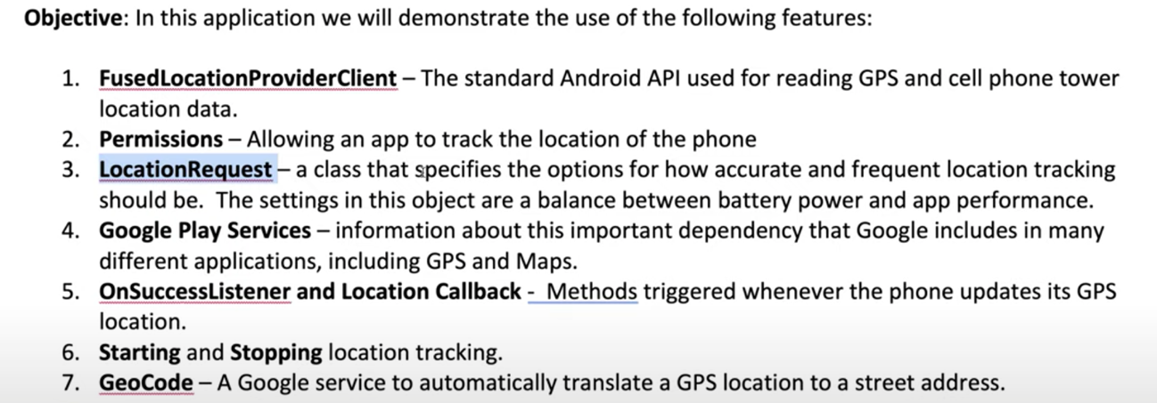

**4-Enable traffic, Google map types, add different google map types like satellite. A ND ADD CURRENT LOCATION BUTTON.**

**5-SEARCH AND GET NEARBY PLACES**

* **Listener para el placer group. Ue es un conjunto de chips.**
* **Dentro de ese listener tenemos una función getnerplaces.** 
  + **Nos definimos la ul de petición al servidor de google**
  + **Trabajamos en el cliente. Retrofit client. Es decir nos hacemos el paquwte network y dentro el objeto retrofit y lo vamos a contruir.**
  + **noS HACMEOS EL LOCATIONvIEWmoDEL QUE usa el repo para que este a su vez haga la petición.**

**6-Show nearby places in recycler view. And add snapheleper to move only one intem on scroll. And create animate camera of map according to recyclerview current item. Animate reccylcer to on marker click on map.**

* **Firdt create nEARlOCATIONiNTERFACE to save on delete or handle direction in recycler.**
* **Creamos el layout con databinding. Tener en cuenta que hay sintaxis de operador ternario.**

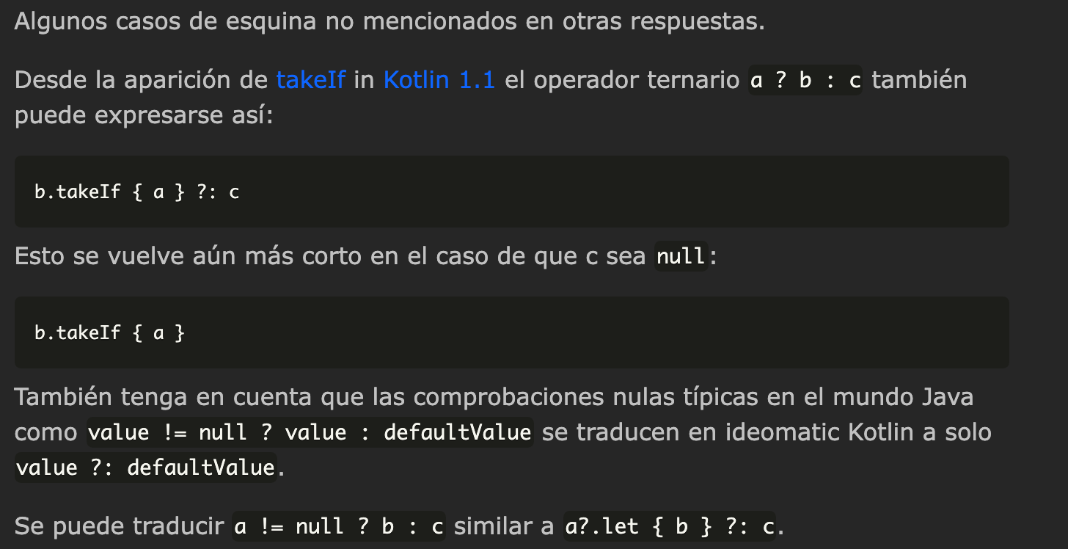

* **Creamos el adapter que hara de recyclerview. GooglePlaceAdapter.**
* **Implementamos la interfaz en el homefragment y sobrreescribimos los métodos.**
* **Ahora hacmeos el setup del recycler view.**
* **Implementamos la interfaz onMarkerClickListener y sobreescribimos el método onMarkerClik.**

**7-SAVE AND REMOVE USER LOCATION AND UNDO**

**Fetch user saved locations and save the location and remove the user locarions using firebase.**

* **Work on repository class**
  + **Add getUsrLocationId.**
  + **AddusrPlace**
  + **Addplace**
  + **removeplACE**
* **wORK ON LOCATIONvIEWmODEL**

**8-Custom info window a& estimated time and distance**

**El info adapter custom es para que aparezca los datos cutomizados cada vez que pulsamos un marker.**

**9- Get Direction, Time, Distance, Draw route & steps using drection acpi.**

**Get direction from one location to other or current to other. We will use different mode like walking, transit, driving etc…**

**And draw the route between two pon**

first WE HAVE TO ADD AN OTHER RETROFIT GET.

1. Work on repository class.
2. Modifiicar el mñetodo onDirectionclCIK DEL HOMEFRAGMENT Y START THE ACTIVITY.
3. gO TO ACTIVITY DIRECTIONS

9-direction plyline.

10-update user photo and name in farebase auth, database and storage.

11-update password and email. For this we need to re authenticate the user then firebase will aloow us to change these things

* First we authetnticate the user and pass argument using saveargs